Styrelsen informerar:

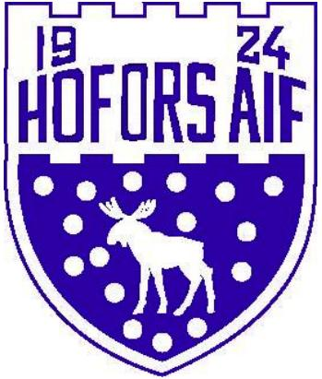
• • •
Viktiga datum:
1 juni
Pride parad Hofors
Kl. 14-16

Champions League final
Liverpool – Tottenham
Kl. 21.00

”Lira Blågult”
Fotbollsskola på Stålringen
15–16 juni

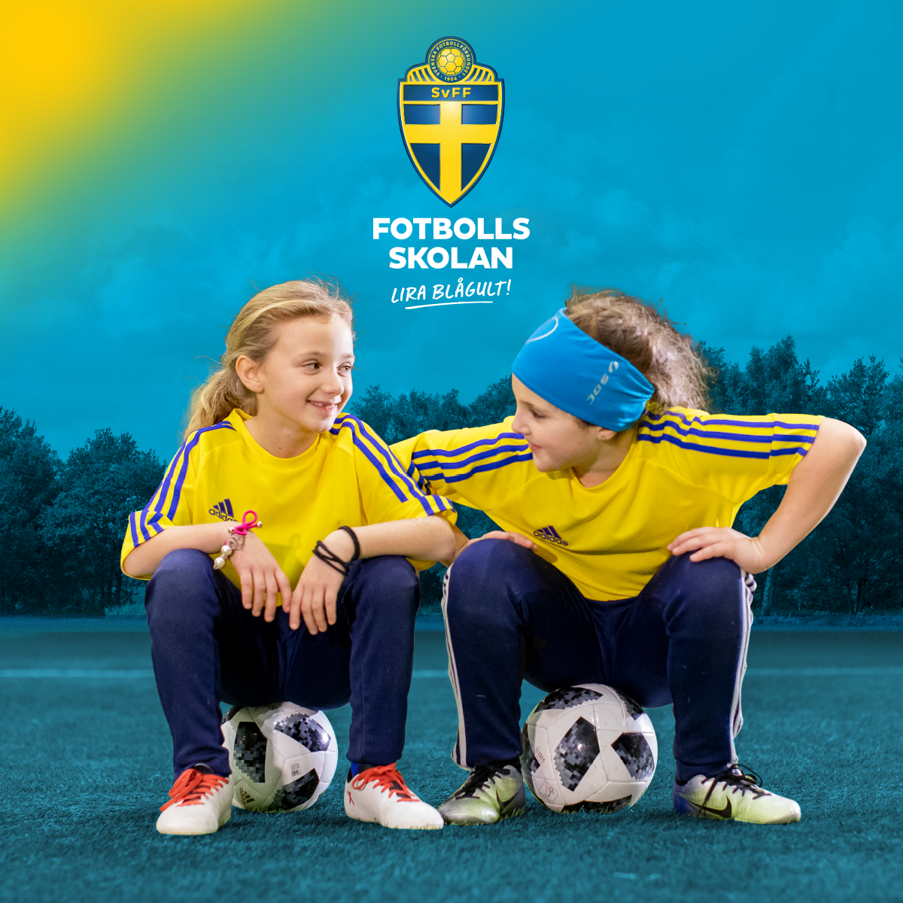

Sommarfest för alla ledare/tränare med respektive och familj

29 juni kl. 16-19 i Haifstugan

25/8
3 mot 3 sammandrag på Stålringen
Nyhetsbrev från Hofors AIF
 | 2019-05-15 | #23

I söndags var det styrelsemöte, och vi konstaterade att det är roligt att vara igång med verksamheten på Stålringen fullt ut!
Malin på kansliet är hemma på mammaledighet så det är ingen kontinuerlig bemanning på kansliet. Annika och Johanna bevakar post, e-post, ekonomi. Och Annika kommer att finnas på Stålringen på torsdagar mellan kl. 17-18 (lite kortare än vi tidigare informerat om.) Hör av er till Annika eller Johanna om du/ni behöver ”kanslihjälp”, vi nås bäst på Messenger.
På Hofors galan vann Hofors AIF förstapris i tävlingen ”#visesihofors2018”. Grattis till oss!!!

På ledarinspirationsdagen den 13/4 var det 13 st. + Olof från Sisu som deltog. Vi fick ta del av materialet ”fotbollens spela, lek o lär”, information om HAIF, verksamhetsplan o mål för 2019 och Diplomerad Förening. Vi tittade tillsammans på det policydokument som vi har idag. Vi fokuserade på avsnitten som handlar om, vision-värdegrund, riktlinjer, ledstjärnor och mål. Några av de kloka ord som sades: -Vi är en breddförening!
–Vi saknar en naturlig samlingsplats, ”lånar” av hockeyn
-Ledarförsörjning och utbildning är viktigt att arbeta med.
-Skapa HAIF ´s värdeord, 5–10 st. som är gemensamt framtaget med ledare o spelare. Ska finnas att läsa ”nära” verksamheten, på Stålringen.
Nästa inspirations o utbildningsträff för alla ledare kommer att ske i augusti, tillsammans med SISU idrottsutbildarna.
Hofors AIF ska delta i Pride paraden i Hofors den 1/6. Gemensam samling för alla Haifare kl. 13.00, på Stålringen. Där klär vi oss i våra matchkläder + annat pynt om man vill det. Sen går vi tillsammans till Hagaparken där paraden startar kl. 14.00. Bjud gärna med kompisar o familj att ansluta i Haiftåget.
Familjeloppet i samarbete med Ica Supermarket går av stapeln den 6/6. Det är ett motionslopp öppet för alla, roligt om våra ”lag” och träningsgrupper kommer och är med o kör. Bifogat hittar du en inbjudan.
Diplomerad Förening!
De områden som vi inledningsvis kommer att arbeta med i Diplomerad föreningsmaterialet är:
- Ledarförsörjning
- Spelarutbildningsplan
- Kommunikation (intern och extern)

Vi är igång med försäljningen i kiosken på konstgräset. Hör av er till Johanna inför matchen för information och överlämning/öppning av kiosken. Allt överskott i kiosken går till att täcka kostnader i hela verksamheten!

TACK!
Avslutningsvis vill jag/vi tacka er alla för den tid och det engagemang som ni lägger på träningar och matcher i föreningen. Det är erat arbete som driver föreningen framåt!

Hofors AIF styrelse, verksamhetsplan och mål 2019

Styrelsen 2019: Johanna Grönlund, Pär Halvarsson, Annika Johansson, Maria Sandström, David Färnström, Eleonora Gustavsson Kihlberg, Fredrik Lindholm
Verksamhetsplan 2019
- Starta arbetsgrupper för
-fotboll
-friidrott
- Arbeta med att utveckla HAIF i enlighet med materialet ”Diplomerad Förening”
- Styrelsen ska -verka för ökat samarbete inom föreningen – verka för att stärka klubbkänslan inom föreningen – verka för att HAIF ska öka/förstärka sitt samarbete med skola, näringsliv och samhälle – ALLTID SE TILL HAIF BÄSTA på lång och kort sikt.

Verksamhetsmål 2019
- Utbilda 6 st. tränare/ledare
- Utbilda 10 st. föreningsdomare
- Genomföra 3 st. ledarträffar/inspirationsträffar
- Genomföra en gemensam avslutning för alla barn- och ungdomslag/grupper

